WWE 2k21

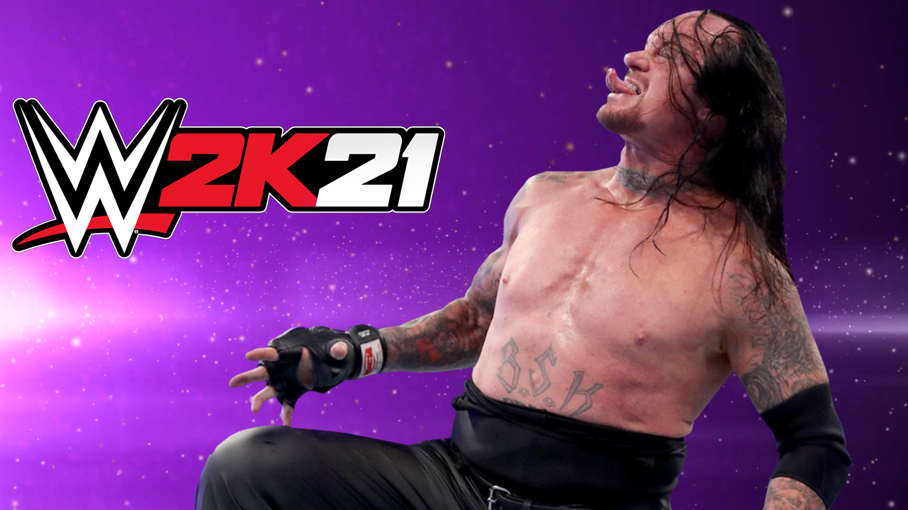

Autor: David Portillo Borrego
Tutor: Santiago Alonso
Ciclo: Desarrollo de Aplicaciones Web
Centro: IES Enrique Tierno Galván, Madrid

Índice
1. Introducción………………………………………………………………………...3
1.1 Tecnologías/Lenguajes……………………………………………………………4
2. Cuerpo del Documento
3. Planificación y Seguimiento
4. Conclusiones
5. Trabajo Futuro
6. Bibliografía

1. INTRODUCCIÓN

El deporte que más veo, WWE, la compañía 2k suele sacar un videojuego de forma anual por estas fechas para el siguiente año, debido a las circunstancias de este año con el virus y el problema que tuvieron el año pasado con WWE 2k20 que se caía a trozos los primeros meses, no habrá una nueva entrega pero para evitar no tener nada pues hicieron otro videojuego llamado WWE 2kBattlegrounds, que no parece que les costará mucho hacerlo, ya que para las entregas normales tienen mucho trabajo a la hora de diseñar arenas, escanear a las superestrellas, etc.
Viendo eso pensé en hacer una página web sobre el videojuego que debería haber salido este año: WWE 2k21, como si este año hubiera sido un año normal.
Tenía pensado seguir la estructura de la página web que suelen utilizan para cada entrega, pero rediseñándola y mejorarla como pueda.

1.1. Tecnologías/Lenguajes

Utilicé los principales:

-HTML: Para como el esqueleto principal de la página web.

-PHP: Para separar el header y footer para que aparezcan en todas las páginas y evitar copiarlos y pegarlos en cada una de ellas. Y en el Login.

-JavaScript: Para alguna animación a la hora de cargar la página y como intermediario entre HTML y PHP cuando se envíen datos.

-CSS: Para los estilos y estructura de la página web.

*Algunos programas usados para el diseño de imagen, gifs, vídeos, etc...: PowerPoint, GIMP, Movie Maker.

2. CUERPO DEL DOCUMENTO

3. PLANIFICACIÓN Y SEGUIMIENTO

-Semana 13 al 16 de Octubre:
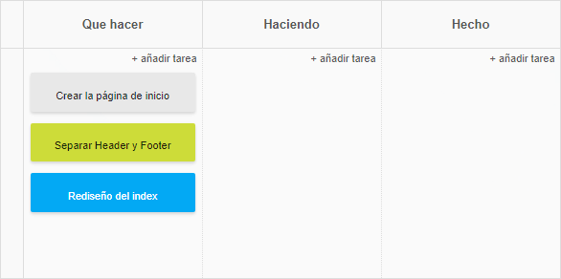
*Objetivo de la semana:
-Comenzar a crear el código de la página principal, siguiendo la estructura que tiene la página en la que me voy a vasar.

-Separar el Header, donde se encontrará el menú y Footer, donde se encontraran por ejemplo la redes sociales, la página oficial de 2k, etc.. La separación se debe a que ambos aparecerán en todas las páginas, añadiendo los con un include desde con PHP.

-Rediseñar el index y en general la estructura o diseño de todas las páginas, especialmente cambiar el menú principal, en vez de ser un menú hamburguesa lo cambiaré a uno horizontal.
*Resultado:
Añadí secciones par las Noticias, Vídeos, Roster, Modos de Juego con banners en index, las noticias, vídeos y roster se pueden acceder desde el menú, pero decorar un poco el index, los añadí para acceder también a esos apartados clickando en el título:

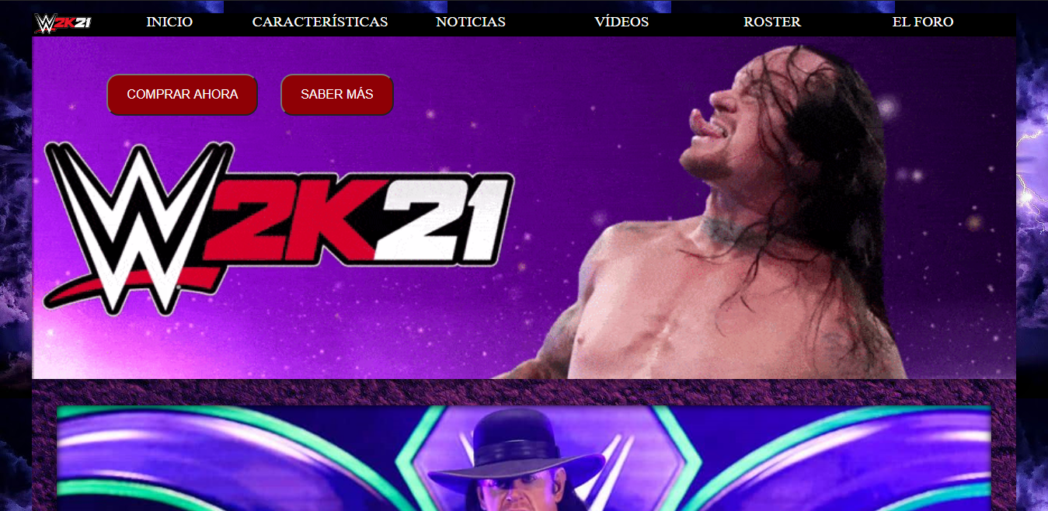
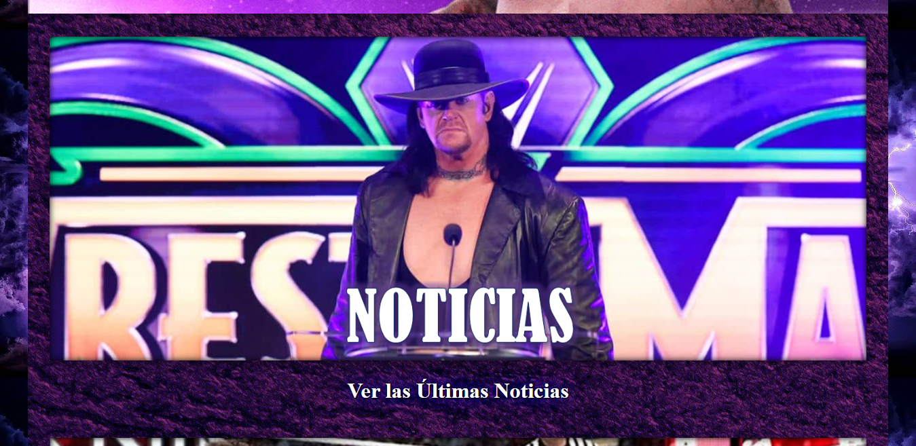
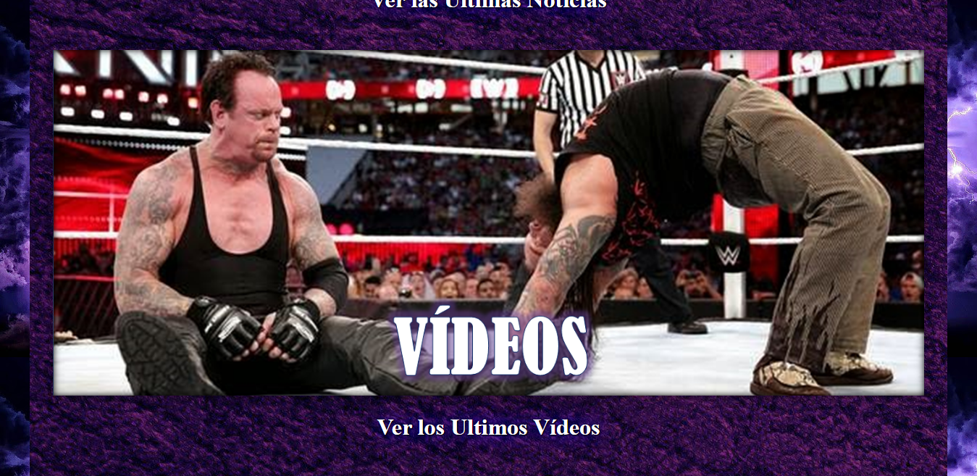
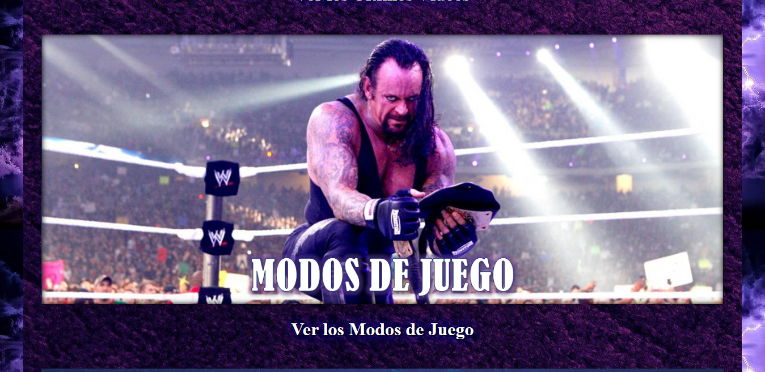

Añadí estilo para que cuando el ratón este encima del título (que es un link) se ponga en mayúsculas y un borde rodeándolo.
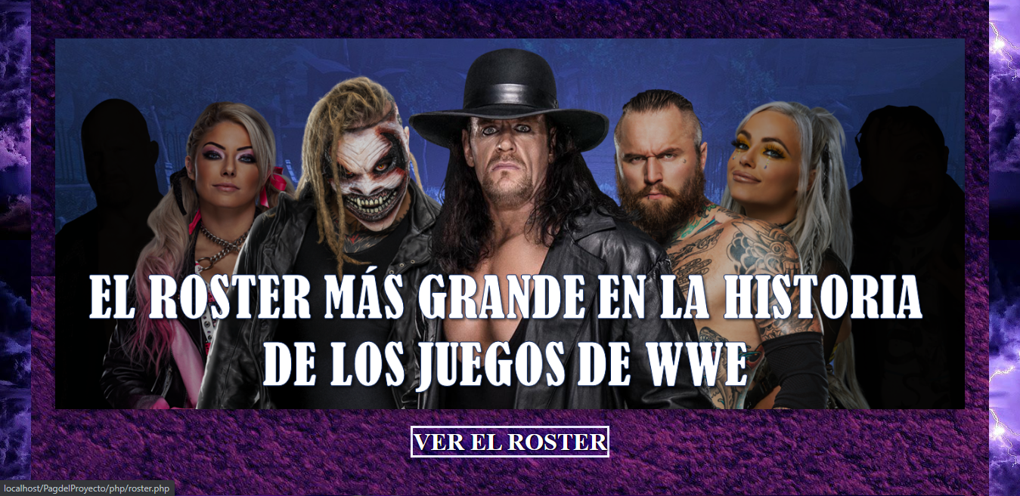
Al acceder a Roster aparecerán recuadros con las superestrellas, todavía no lo puse, pero al clickar en cada una, te llevará a la biografía que tienen en la página oficial de WWE.
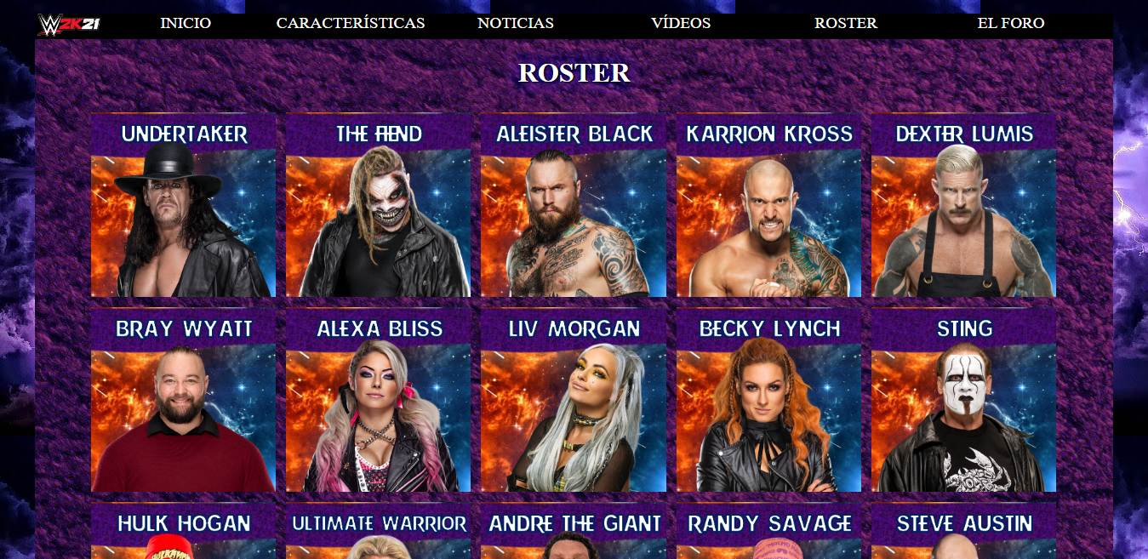
*Dificultades y cambios durante la realización:

Las dificultades, por ejemplo, a la hora de hacer los recuadros de las superestrellas, aunque tuviera justicy-content: center o margin: auto en el div que engloba todas las imágenes, no lo centraba y tuve poner un tamaño de pixeles determinado en el margin izquierdo para que se centrará.

Cambios en un principio tenía pensado poner un carrusel con Bootstrap para que saliera en index en cada sección:
Las 3 últimas noticias, los tres últimos vídeos, 3 superestrellas, y cada sección con un botón para a la página de ese apartado donde te muestra todas noticias o todos los vídeos o todas las superestrellas, depende dónde se pulsara.
Pero a la hora poner la dirección en el link de head donde se encuentra el archivo minimizado de Bootstrap, vi que me cambiaba un montón de estilos, el tipo de letra, el fondo del html, etc.. así que decidí deshacerme de la idea del carrusel y dejarlo como lo tengo actualmente.

*Las imágenes de los banners las edité con el PowerPoint

-Semana 19 al 23 de Octubre:

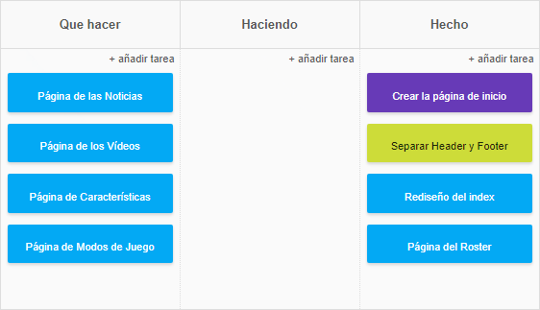
*Objetivo de la semana:
-Seguir el mismo estilo de la página del Roster para crear las páginas de Vídeos y Noticias.

-Las páginas de Características y Modos de Juego tendrán un estilo parecido, que será simplemente texto. En Modos de Juego habrá imágenes de ejemplo si no para todos los modos por lo menos para los más importantes, lo que si tendrá es una descripción de cada modo, tipo de combate, etc...

*Resultado:

4. CONCLUSIONES

5. TRABAJO FUTURO

6. BIBLIOGRAFÍA

-Página que utilice como ejemplo principal:
https://wwe.2k.com/es-ES/

-Página para los lenguajes y tecnologías:
https://www.w3schools.com/

